Создание VPN подключения через Интернет.
Windows 7

Жмем «ПУСК» открываем «ПАНЕЛЬ УПРАВЛЕНИЯ»

Выбираем «ЦЕНТ УПРАВЛЕНИЯ СЕТЯМИ И ОБЩИМ ДОСТУПОМ»

Далее в появившемся окне выбираем «НАСТРОЙКА НОВОГО ПОДКЛЮЧЕНИЯ ИЛИ СЕТИ»

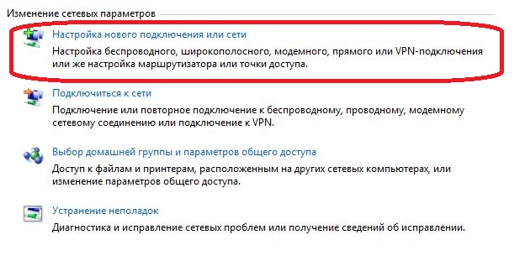

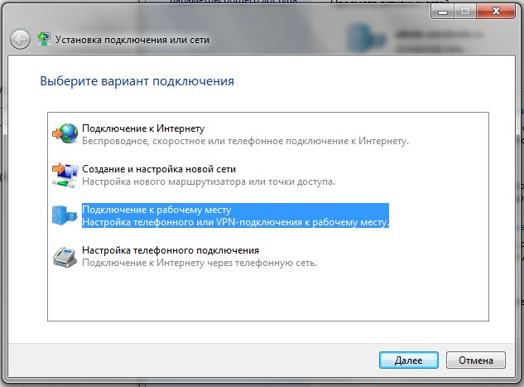

Выбираем «ПОДКЛЮЧЕНИЕ К РАБОЧЕМУ МЕСТУ» жмем «ДАЛЕЕ»

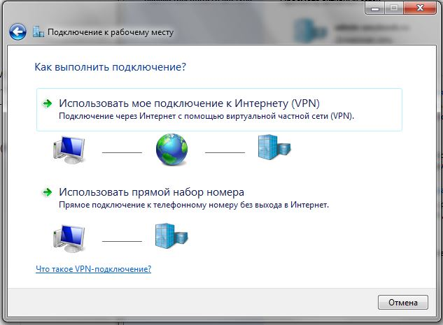

Выбираем «ИСПОЛЬЗОВАТЬ МОЕ ПОДКЛЮЧЕНИЕ К ИНТЕРНЕТУ»

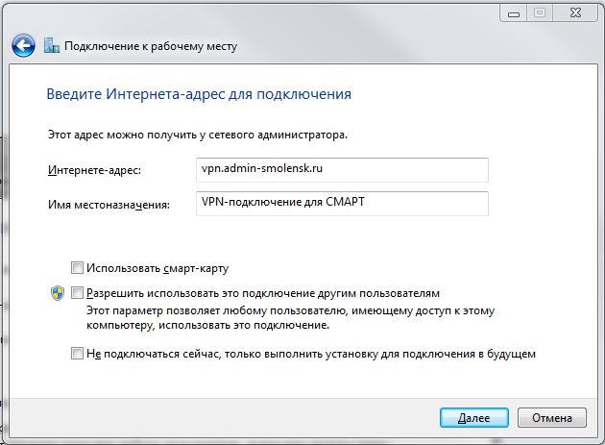

Далее в поле Интернет-адрес вводим «vpn.admin-smolensk.ru»
В поле Имя местоназначения - (любое имя)
Например «Интранет» или «Смарт Бюджет», жмем «ДАЛЕЕ»

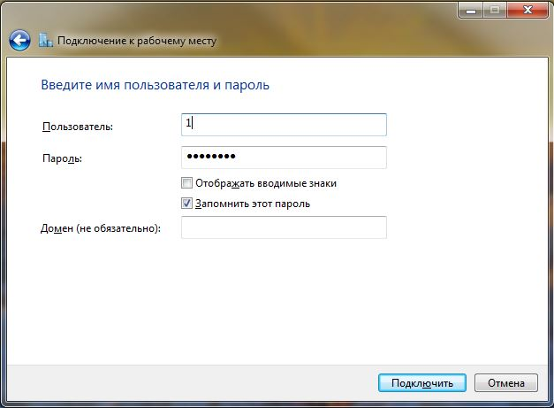

В появившемся окне вводим имя пользователя и пароль. Ставим галочку «ЗАПОМНИТЬ ЭТОТ ПАРОЛЬ» и жмем кнопку «ПОДКЛЮЧИТЬ».

После этого появится окно установки связи с VPN-подключением. В появившемся окне жмем кнопку «ПРОПУСТИТЬ».

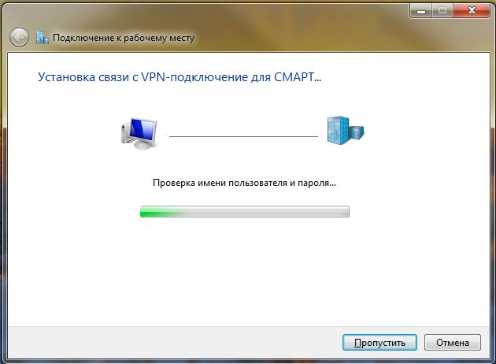

В появившемся окне жмем кнопку «ЗАКРЫТЬ».

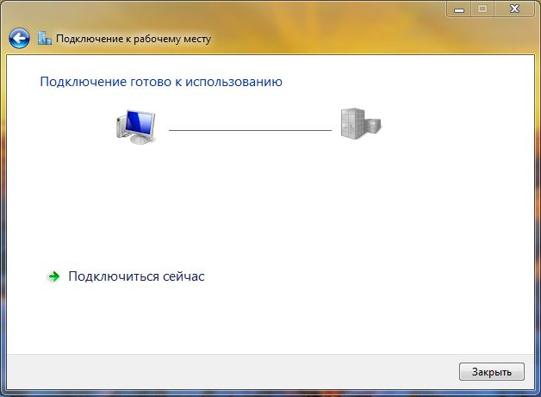

После этого снова заходим в «ЦЕНТ УПРАВЛЕНИЯ СЕТЯМИ И ОБЩИМ ДОСТУПОМ»

В правом верхнем углу в списке выбираем «ИЗМЕНЕНИЕ ПАРАМЕТРОВ АДАПТЕРА»

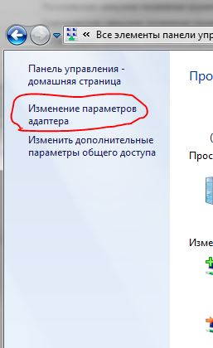

Выбираем VPN-подключение и нажимаем «НАСТРОЙКА ПАРАМЕТРОВ ПОДКЛЮЧЕНИЯ»

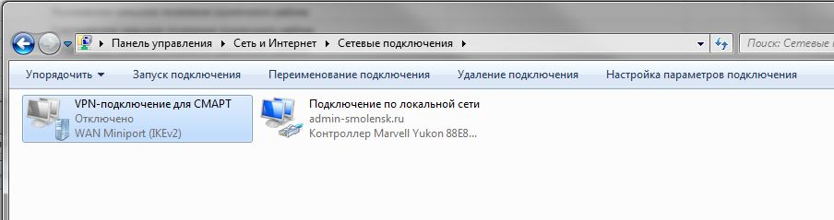

И делаем следующие настройки

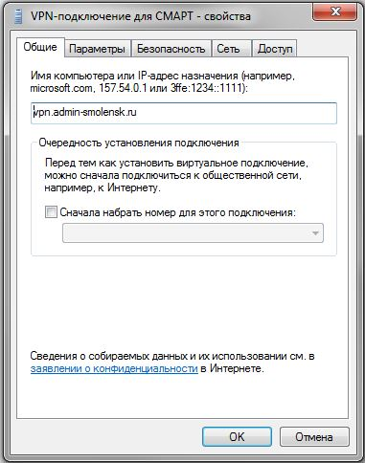

Сверху выбираем закладку «ПАРАМЕТРЫ»

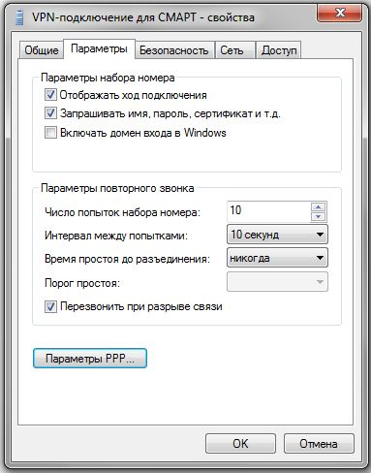

Ставим галочку «ПЕРЕЗВОНИТЬ ПРИ РАЗРЫВЕ», «ЧИСЛО ПОВТОРЕНИЙ НАБОРА НОМЕРА» - 10, «Интервал между повторениями» - 10 секунд
Сверху выбираем закладку «БЕЗОПАСНОСТЬ»

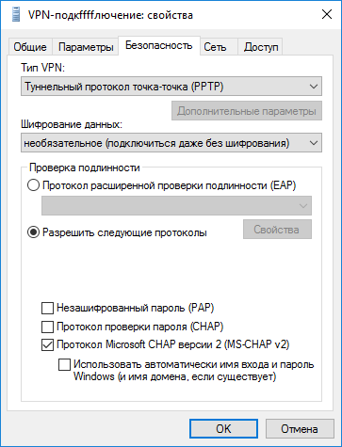
Тип VPN устанавливаем «Туннельный протокол точка-точка (РРТР)»
В поле «ШИФРОВАНИЕ ДАННЫХ» выбираем «НЕОБЯЗАТЕЛЬНОЕ»
В поле «РАЗРЕШИТЬ СЛЕДУЮЩИЕ ПРОТОКОЛЫ» ставим галочку напротив (MS-CHAP v2), все остальные галки СНИМАЕМ, жмем «ОК»

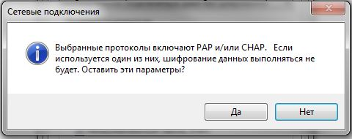

жмем «ДА»

Для создания на рабочем столе ярлыка для запуска необходимо предпринять следующие действия:
Нажимаем правой кнопкой мышки по VPN-подключению и выбираем «СОЗДАТЬ ЯРЛЫК»

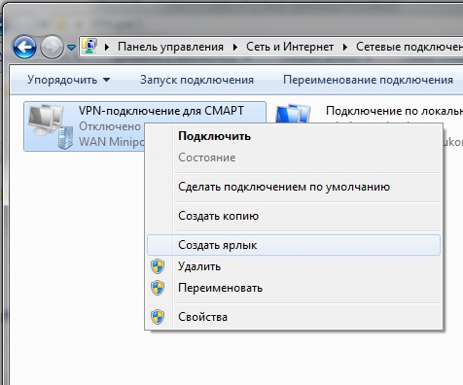

В появившемся окне нажимаем «ДА»

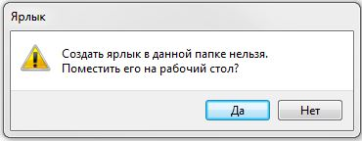

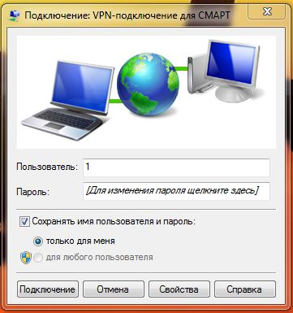

В поле «ПОЛЬЗОВАТЕЛЬ» вводим полученный ранее login, в поле «ПАРОЛЬ» вводим полученный пароль, ставим галочку «сохранять имя пользователя и пароль» жмем кнопку «ПОДКЛЮЧЕНИЕ».

Примечания:

- IP-адреса ADSL-модема, вашего ПК, либо существующей локальной сети в целях избежания конфликтов C РЕСУРСАМИ ЛОКАЛЬНОЙ СЕТИ АДМИНИСТРАЦИИ СМОЛЕНСКОЙ ОБЛАСТИ не должны находиться в диапазоне 192.168.0.0, рекомендуемый диапазон IP–адресов 192.169.0.0
- Ваш провайдер интернета может блокировать VPN-трафик для одного из типов VPN (PPTP или L2TP), в этом случае может помочь изменение типа VPN на другой тип.

Создание VPN подключения через Интернет.
Windows XP

Жмем «ПУСК» открываем «ПАНЕЛЬ УПРАВЛЕНИЯ»
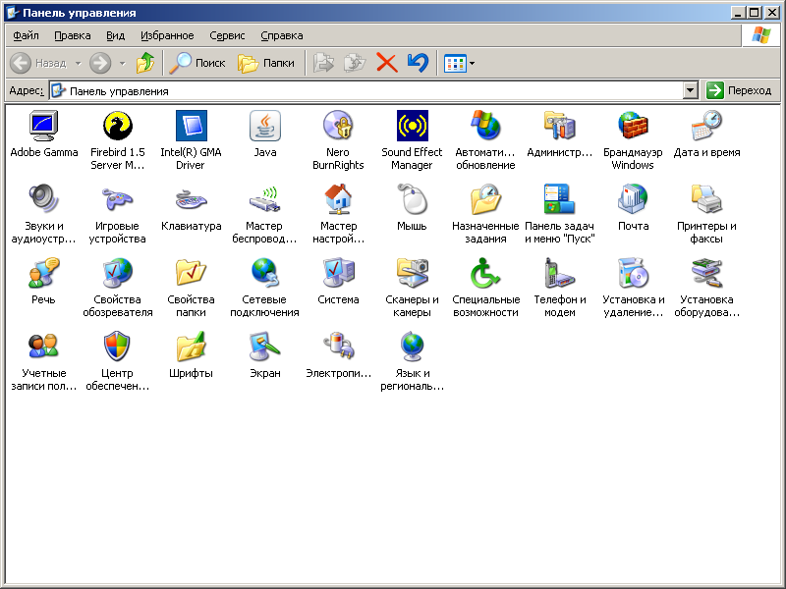

Выбираем «СЕТЕВЫЕ ПОДКЛЮЧЕНИЯ»
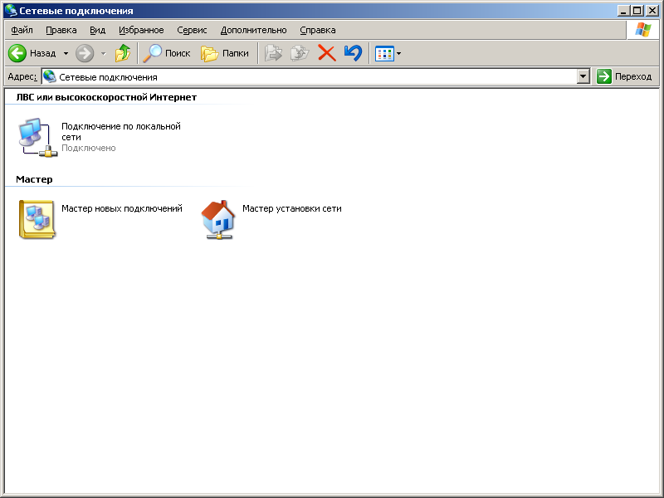
Далее «МАСТЕР НОВЫХ ПОДКЛЮЧЕНИЙ»

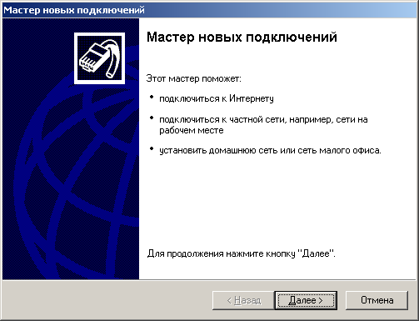

Жмем «ДАЛЕЕ»

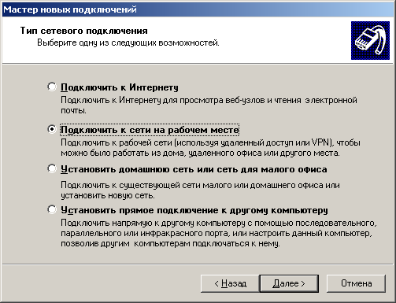

Выбираем «ПОДКЛЮЧИТЬ К СЕТИ НА РАБОЧЕМ МЕСТЕ» жмем «ДАЛЕЕ»

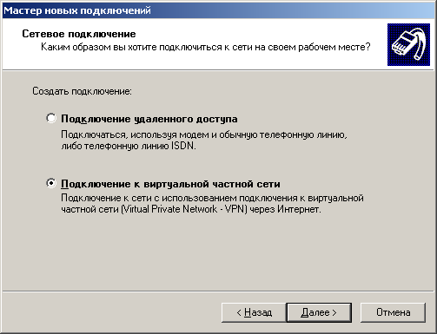

Выбираем «ПОДКЛЮЧЕНИЕ К ВИРТУАЛЬНОЙ ЧАСТНОЙ СЕТИ» жмем «ДАЛЕЕ»

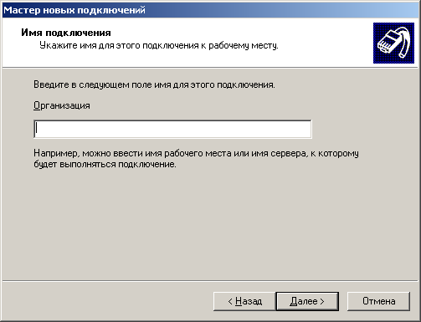

Далее в поле организация вводим имя нашего подключение (любое имя)
Например «Интранет» или «Смарт Бюджет», жмем «ДАЛЕЕ»

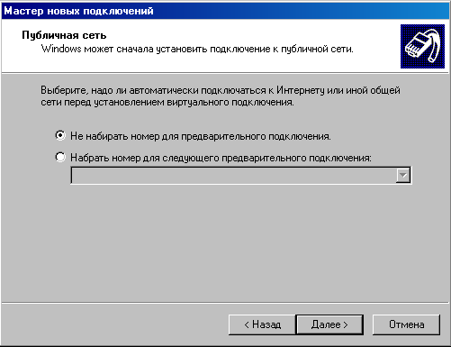

Выбираем «Не набирать номер» жмем «ДАЛЕЕ»

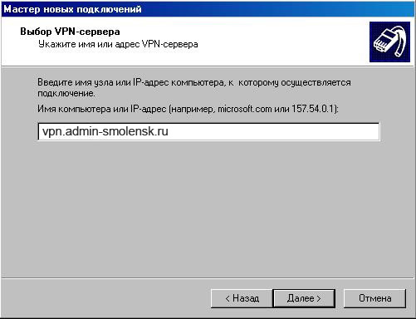

В поле имя компьютера вводим имя: vpn.admin-smolensk.ru, жмем «ДАЛЕЕ»

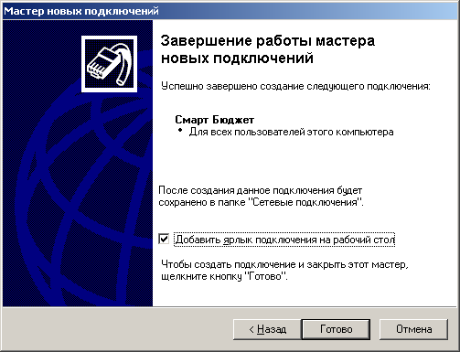

Затем ставим галочку «ДОБАВИТЬ ЯРЛЫК ПОДКЛЮЧЕНИЯ НА РАБОЧИЙ СТОЛ» и жмем кнопку «ГОТОВО»

После этого на рабочем столе появляется ярлык подключения и открывается следующее окошко

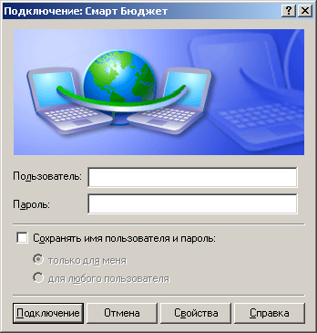

Здесь нужно нажать кнопку «СВОЙСТВА» и сделать следующие настройки

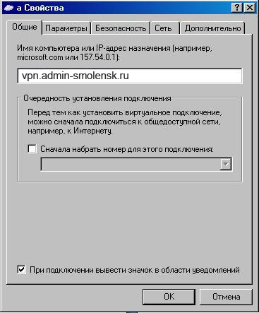

Сверху выбираем закладку «ПАРАМЕТРЫ»

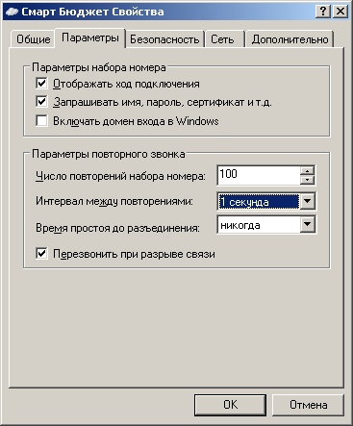

Ставим галочку «ПЕРЕЗВОНИТЬ ПРИ РАЗРЫВЕ», «ЧИСЛО ПОВТОРЕНИЙ НАБОРА НОМЕРА» - 100, «Интервал между повторениями» - 3 секунды
Сверху выбираем закладку «БЕЗОПАСНОСТЬ»

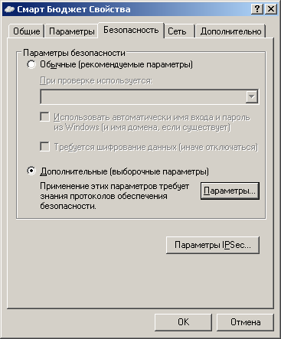

Ставим галочку «ДОПОЛНИТЕЛЬНЫЕ ВЫБОРОЧНЫЕ ПАРАМЕТРЫ»
И жмем кнопку «ПАРАМЕТРЫ»

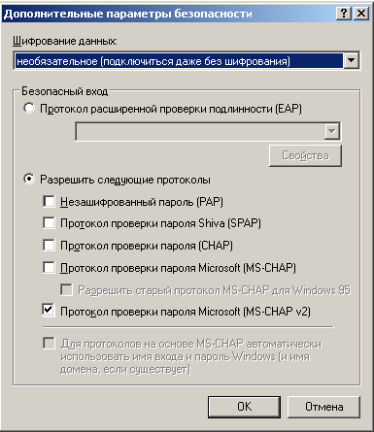

В поле «ШИФРОВАНИЕ ДАННЫХ» выбираем «НЕОБЯЗАТЕЛЬНОЕ»
В поле «РАЗРЕШИТЬ СЛЕДУЮЩИЕ ПРОТОКОЛЫ» ставим галочку на против (MS-CHAP v2), все остальные галки СНИМАЕМ, жмем «ОК»

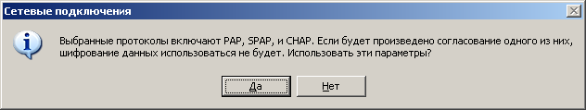

жмем «ДА»

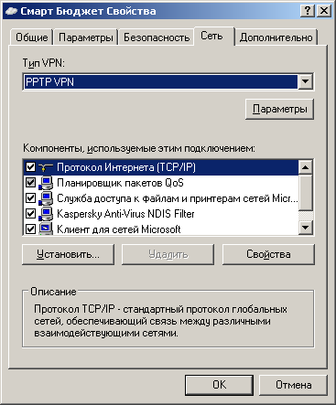

Далее выбираем сверху вкладку сеть, в поле «ТИП VPN» выбираем «L2TP» или «PPTP» (см. примечания 2 и 3) и жмем «ОК».
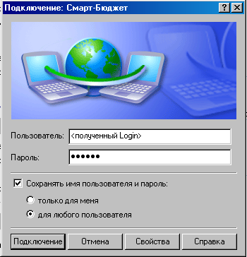

В поле «ПОЛЬЗОВАТЕЛЬ» вводим полученный ранее login, в поле «ПАРОЛЬ» вводим полученный пароль, ставим галочку «сохранять имя пользователя и пароль» жмем кнопку «ПОДКЛЮЧЕНИЕ».

Примечания:

- IP-адреса ADSL-модема, вашего ПК, либо существующей локальной сети в целях избежания конфликтов C РЕСУРСАМИ ЛОКАЛЬНОЙ СЕТИ АДМИНИСТРАЦИИ СМОЛЕНСКОЙ ОБЛАСТИ не должны находиться в диапазоне 192.168.0.0, рекомендуемый диапазон IP–адресов 192.169.0.0
- Ваш провайдер интернета может блокировать VPN-трафик для одного из типов VPN (PPTP или L2TP), в этом случае может помочь изменение типа VPN на другой тип.
- Для операционной системы Windows XP для поддержки L2TP необходимо внести изменения в реестр Windows (для Windows 7 не надо), которые можно взять по ссылке: http://admin-smolensk.ru/img/file/l2tp.zip, разархивировав и запустив из его содержимого файл prohibitipsec.reg. После необходимо обязательно перезагрузить компьютер.

По возникающим вопросом обращаться:
29-20-72 Гущин Станислав Юрьевич

